Методическая разработка урока по биологии в 5 классе
по теме: «Грибы. Общая характеристика»

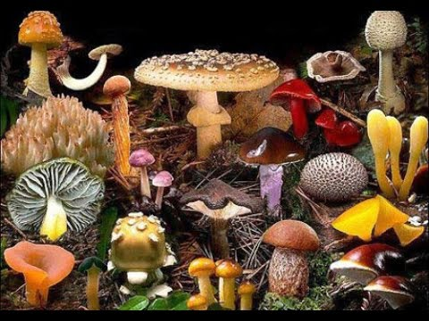

Выполнил:
учитель биологии Кузнецова А. Н.

2018 год

Тема урока: "Грибы. Общая характеристика”.
Цели урока:
Образовательные:
• раскрыть общие особенности организации грибов (многообразие видов, признаки, тип питания, способы размножения, роль в природе), отличающие их от организации других царств живой природы (растения, животные);
• учить распознавать съедобные и ядовитые грибы;
Развивающие:
• развивать понятия о многообразии живых организмов;
• продолжить развитие основных биологических понятий, элементов творческой деятельности через погружение в решение проблемных вопросов и вовлечение школьников в самостоятельную работу частично-поискового и исследовательского характера.
Воспитательные:
• Воспитывать любовь к природе;
• развивать умения слушать и слышать других, уважение к мнению товарищей.
Тип урока: изучение нового материала
Педагогические технологии, приемы и методы, применяемые на уроке:
моделирование пластилином, задачи ТРИЗ, метод исследования, «Светофор» (АСО), использование возможности интерактивной доски , технологии проблемного обучения, групповая технология.
Ожидаемые результаты:
Личностные:
- Учащиеся готовы к восприятию научной картины мира, к саморазвитию и самообразованию;
- Ответственно относятся к выполнению учебных задач; обладают высокой степенью мотивации;
- Демонстрируют коммуникативную компетентность, уважительное отношение к мнению своих товарищей.

Метапредметные:
- Самостоятельно определяют тему урока, ставят учебную задачу под руководством учителя и работают в соответствии с ней;
- Выдвигают пути решения поставленной проблемы;
- Выделяют главное, существенные признаки понятий; осуществляют сравнение, высказывают суждения, аргументируют их;
- Работают с информацией и преобразуют её;
- Находят причинно-следственные связи;
- Оценивают свою работу и работу своих одноклассников.
Предметные:
- Знают отличительные признаки грибов разных групп, определяют признаки общие у грибов с растениями и животными;
- Имеют представление о распространении грибов в природе, особенностях их строения;
- Знают значение грибов в природе и в жизни человека; меры профилактики отравления грибами и приемы оказание первой помощи при отравлении грибами.
Оборудование: таблицы: “Строение шляпочного гриба”, “Грибы съедобные и несъедобные”, натуральные объекты – плодовые тела грибов, колонии плесневых грибов на различных субстратах, дрожжи, мультимедиа, световые микроскопы.
Правила на доске:
1. Сначала выслушай, затем задай вопрос.
2. Максимальная активность каждого.
3. Никакой критики.
На доске: вывешены фотографии животных и растений
Ход урока
1.Организационный момент.
2. Актуализация
Учитель: Ребята, здравствуйте. Сегодня мы будем изучать очень интересную тему, и активная работа на уроке поможет вам усвоить новый материал, приобрести новые знания, научиться приемам совместной деятельности.
Ребята, а на урок сегодня я пришла с моим любимым лукошком. В нем лежит то, что сегодня мы будем изучать. Эти живые существа очень разнообразны, среди них много очень похожих друг на друга и поэтому частенько трудно бывает определить, что ты нашёл. Долгое время одни ученые считали, что это растения, а другие относили эти существа к животным. Сейчас этот вопрос наконец, то решен.
Для того чтобы отгадать что в корзинке лежит, я предлагаю отгадать детскую загадку.
Землю пробуравил,
Корешок оставил,
Сам на свет явился,
Шапочкой прикрылся.
(Заслушать ответы учащихся).
Так это или нет, давайте откроем корзинку. (Открываем корзинку и показываем грибы).
3. Целеполагание
Учитель: Тема нашего урока „Грибы”. Давайте подумаем, какова цель нашего урока? (На доске написаны слова в помощь). Закончите предложение, вставив нужные слова.
Докажите, что …. сочетают в себе признаки….., …..и свои собственные.
Вводный настрой на изучение нового материала. (Используются задачи с элементами ТРИЗ).
• Задача «Чудо-юдо» В кастрюле под крышкой остался вареный картофель, и про него забыли. Когда через несколько дней открыли крышку, то увидели пушистую "вату” –белую плесень. Как можно объяснить её образование? (мозговой штурм)
• Задача «Исторический факт!» В годы Великой Отечественной войны благодаря ученым – медикам появилось лекарство пенициллин. При его помощи было спасено много раненых больных с воспалением легких. Какое отношение это лекарство имеет к грибам? (мозговой штурм) [1].
4. Объяснение нового материала.
Учитель: В настоящее время учёные насчитывают 100 тысяч видов грибов, среди них очень маленькие и крупные экземпляры (просмотр презентации ). Сейчас мы с вами попробуем смоделировать строение гриба.
Внимательно прочитайте текст в учебнике и с помощью пластилина смоделируйте шляпочный гриб. На работу 3 минуты
Учитель: Какие грибы растут в нашей окрестности? Какие грибы вы знаете? Где они встречаются? Ответы: шляпочные, дрожжи, плесневые. Грибы широко распространены и приспособились к различным условиям обитания (почвенные, на навозе, на роговом веществе, паразиты и др.).
Учитель: Какие виды шляпочных грибов вы знаете?
Ответ: трубчатые и пластинчатые.

Физминутка:
Мы по лесу идем, (шагают)
Листья сыплются дождем, (трясут кистями рук)
Ветер поднимается, (руки вверх)
Листья опускаются. (руки вниз)
Мы шагаем, мы шагаем, (шагают)
Никогда не отстаем,
Руки кверху поднимаем, (руки вверх)
Приседаем и встаем. (присесть)
Мы шли, мы шли, (ходьба на месте)
Белый гриб нашли.
Раз — грибок, два — грибок – (наклон вправо и влево)
Положили в кузовок. (руки на пояс)

Учитель: Ребята, продолжаем работу.
Итак мы с вами выяснили, что у шляпочных грибов имеется плодовое тело, грибница, что размножаются такие грибы спорами, созревающими на нижней стороне шляпки. Но у меня в корзинке остались ещё грибы – это трутовик, плесневые грибы и дрожжи.
Учитель: Давайте выполним работу в группах:
1 группа. Наблюдение “Гриб-трутовик” (Приложение 1)
- рассмотрите трутовик;
-найдите его плодовое тело;
- каковы особенности его строения;
- предположите с помощью чего он размножается;
-составьте небольшой рассказ о трутовике.
2 группа. Опыт “Строение плесневого гриба мукора” ( Приложение 2)
На столах есть инструктивные карты для выполнения опыта.
1. Внимательно прочитайте пункт 2 на стр.50 учебника.
2. Приготовьте микропрепарат мукора:
- возьмите предметное стекло и капните на него каплю воды;
- аккуратно препаровальной иглой снимите немного грибницы мукора и положите в каплю воды;
- накройте покровным стеклышком;
- рассмотрите препарат с помощью микроскопа.
3. Прочитайте текст и выберите из него признаки, которые позволяют нам отнести мукор к Царству грибов:
Мукор часто поселяется на хлебе и других продуктах. Его грибница состоит из одной сильно разросшейся и разветвленной клетки с множеством ядер. Сначала плесень белого цвета, напоминает пушок. Через несколько дней на ней образуются выросты в виде головок, в них созревают споры черного цвета, и вся плесень становится черной от спор. Размножается мукор спорами.
3 группа. Опыт “Дрожжи”( Приложение 3)
На столах есть инструктивные карты для выполнения опыта.
В стаканчике находится сладкая вода с клетками дрожжей;
Приготовьте микропрепарат, для чего нанесите на предметное стекло 1-2 капли раствора и рассмотрите под микроскопом.
Сравните увиденное с рисунком 29 стр. 51 учебника
Совместно с учителем учащиеся формулируют признаки характерные для грибов и растений, грибов и животных.
Для грибов характерны следующие признаки растений:
- Неподвижность
- Неограниченный рост
- Питание путём всасывания воды и минеральных солей.
Для грибов характерны следующие признаки животных:
- Отсутствие хлоропластов и фотосинтеза.
- В состав оболочки клеток входит хитин
- Питаются готовыми органическими веществами. (Гетеротрофы)
Формулируют вывод: грибы сочетают признаки растений и животных.
Рост грибов. Задача ТРИЗ. «Нечистая!!!».
Учитель: Часто на суходольных лугах встречаются луговые опенки, образующие круги – как бы хоровод. Невежественные люди в страхе и трепете смотрели на грибные круги, приписывая их появление "нечистой силе”, называли их "ведьмины кольца”. Ведь в середине круга даже трава не растет как бы вытоптана.. Объясните эти факты с точки зрения биологии. Утверждали также, что грибные круги показывают места захоронения заколдованных кладов. Объясните эти факты с точки зрения биологии.(мозговой штурм).
Возможный ответ. От споры грибница чаще всего разраста¬ется по радиусам, потому что ее нити в почве равномерно расходятся во все стороны. Через определенное время на радиальных нитях появляются плодовые тела. Грибница, разрастаясь, истощает почву, и на ней не может расти трава [1, с. 28, 82].
Учитель: Зная, что грибница разрастается кругами, опытные грибники умеют их правильно собирать: если вы нашли гриб, имеет смысл внимательно оглядеться вокруг, ведь грибы появляются по краю грибницы, часто занимающей по площади несколько квадратных метров.
Встретив в природе "ведьмино кольцо”, вы, зная скорость разрастания грибницы, можете определить его приблизительный возраст. Грибы растут гораздо быстрее растений. Плодовые тела большинства грибов достигают своих средних размеров за 3-5 дней, и продолжают расти 10-15 дней. Диаметр шляпки и высота гриба за сутки увеличиваются на 1-1,5 см. Из наших грибов быстрее всех растёт весёлка обыкновенная: за час вырастает гриб со шляпкой и ножкой высотой около 30 см. В Южной Америке встречаются грибы, за два часа достигающие полуметровой высоты. Поэтому не зря говорят: "Растут, как грибы после дождя!” (рассказ демонстрируется презентацией с фотографиями грибов)
Значение грибов в природе. Учитель: Каково значение грибов в природе?
Ответы: 1) принимают активное участие в круговороте веществ, разлагая остатки животных и растений; 2) повышают плодородие почвы; 3) многие грибы вместе с корнями деревьев образуют микоризу; 4) грибы – это корм для многих животных; 5) симбиоз грибов с другими организмами (бразильские муравьи и термиты имеют подземные "грибные сады”, они пережёвывают листья и "засевают” их грибницей определённого вида грибов, разрастаясь, гриб служит прекрасной пищей муравьям).
Значение грибов для человека. Учитель: Зачем человек изучает грибы?
Ответы: Бывают полезные и вредные для человека грибы.
Польза грибов для человека: 1) многие шляпочные грибы – ценный продукт питания (40% белка, 10-15% углеводов, витамины А , В, С, РР, Д, соли калия, фосфора, железа), по питательности грибы превосходят мясо и яйца; 2) шляпочные грибы используются в медицине (средство от рака - гриб чага, споры дождевика останавливают кровь, при радикулите и ревматизме помогает настойка красного мухомора на скипидаре); 3) плесневые грибы служат источником антибиотиков; 4) дрожжевые грибы применяются в хлебопечении, в виноделии, при изготовлении сыров, кефира, творога; 5) грибы используют для получения ферментов, витаминов, лекарственных препаратов (плесневые, спорынья); 6) раньше из гриба навозника делали чернила.
Отрицательное значение грибов для человека:
1) грибы – возбудители болезней человека (микозы, молочница и др.);
2) грибы – возбудители заболеваний домашних животных (стригущий лишай и др.);
3) грибы – паразиты культурных растений (трутовики, головня, спорынья, парша, фитофтора, мучнистая роса и др.);
4) грибы, разрушающие деревянные постройки человека; 5) грибами можно отравиться.
Учитель: Человек часто использует в пищу шляпочные грибы. А какие вы знаете съедобные грибы, условно съедобные, ядовитые?
Проводится упражнение «Сфетофор» ( у каждого ученика по 3 цветных кружка). Учитель называет гриб, ученик должен поднять соответствующий кружок. Красный, если не съедобный гриб ,зеленый- съедобный, желтый – «не знаю»
Ученики вместе с учителем формулируют правила сбора грибов:
1) Нельзя собирать грибы, которых не знаешь, так как среди них могут оказаться ядовитые.
2) Когда собираешь грибы, нельзя разрывать мох около грибов, оказавшись под лучами солнца, грибница может погибнуть.
3) Грибы срезают ножом, чтобы не повредить нити грибницы.
4) В грибах накапливаются вредные вещества, поэтому не рекомендуется собирать их у дорог, вблизи предприятий, в городах.
5) Настоящий грибник никогда не пнёт даже совершенно бесполезную (с его точки зрения) "поганку”, ведь она может пригодиться в качестве лекарства для лося, кроме того, именно эти грибы часто выполняют роль санитаров, разлагая обильный растительный "мусор”.
III. Закрепление нового материала.
Выполнить тест:
1. Грибы выделяют в отдельное царство потому, что:
а) они неподвижны, но способны к фотосинтезу;
б) они неподвижны и питаются готовыми органическими веществами;
в) они не размножаются спорами и не имеют органов;
г) они не имеют органов, но сами создают органические вещества.
2. Надземная часть белого гриба называется:
а) грибницей;
б) пеньком;
в) шляпкой;
г) плодовым телом.
3. Какой из названных грибов относится к пластинчатым:
а) подосиновик;
б) маслёнок;
в) рыжик;
г) подберёзовик.
4) С растениями грибы сближает:
а) строение клеточной стенки и размножение спорами;
б) автотрофный способ питания;
в) гетеротрофный способ питания;
г) наличие проводящих сосудов.
5) Грибы размножаются:
а) только спорами;
б) только грибницей;
в) только половым путём;
г) всеми способами.
IV. Домашнее задание.
1) Учебник стр. 20-22.
2) Творческое домашнее задание:
1 группа детей работают над проблемными задачами:
1. Зачем человек пытается одомашнить хищные грибы?
Ответ: Нематоды – основная пища этих грибов – объедают корни культурных растений, сильно вредя им. Особенный урон они наносят в тепличном хозяйстве. Вот здесь и необходимы ловчие сети хищных грибов – их стали вносить в парниковую почву. И грибам пища, и человеку польза!
2. "Больных мучили сильные, нестерпимые боли, так что они громко жаловались, скрежетали зубами и кричали…Невидимый, скрытый под кожей огонь отделял мясо от костей и пожирал его”, - так писал старинный летописец о неизвестной болезни, называемой потом "злыми корчами”, "антоновым огнём”. Эта болезнь только во Франции в 1129 году унесла более 14 тысяч человек. Не один век прошёл, пока открыли возбудителя этой болезни (в конце 19 века). Что вызвало эту болезнь? Постарайтесь найти более подробные сведения об этом в дополнительной литературе по биологии.
Ответ: Отравление грибом спорыньёй.
3. Почему опасно длительное использование антибиотиков?
Ответ: Длительное использование антибиотиков, наряду с уничтожением болезнетворных бактерий, приводит к уничтожению полезной микрофлоры человека, а это очень опасно.
2 группа учеников выполняют творческую работу «Грибы, растущие в нашей местности»:
План работы
1. Пользуясь научно-популярной литературой, интернет - ресурсами, оформите электронную таблицу «двойники грибов»
2. Проведите наблюдения в природе и составьте электронный сборник грибов, растущие в окрестностях нашего села
3. Нарисуйте Карту грибных зон нашего села (в результате опроса населения, собственных наблюдений во время экскурсий в лесополосу)
4. выясните какие (не-)съедобные грибы растут в нашем районе
5. Оформите исследование в виде презентации, а Карту грибных зон - в виде плаката.

Приложение 1

«Гриб-трутовик»

- рассмотрите выданный вам гриб;
-найдите его плодовое тело;
- каковы особенности его строения;
- предположите с помощью чего он размножается;
-составьте небольшой рассказ о трутовике.

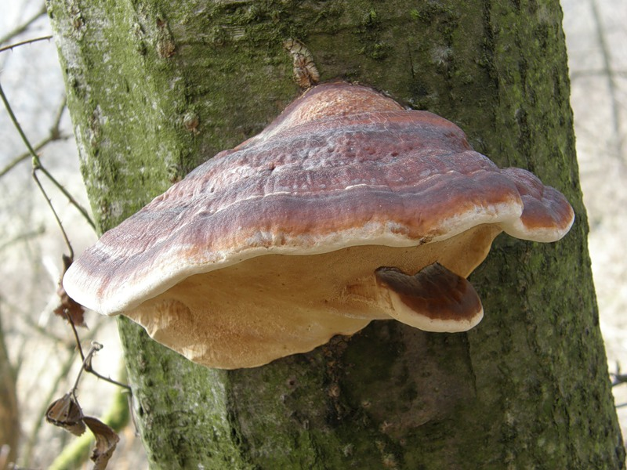

Приложение 2 Инструкционная карта
Опыт “Строение плесневого гриба мукора”

Что делаем. Рассмотрите невооружённым глазом плесневый гриб на хлебе.
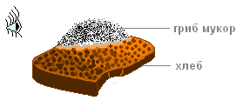
Опишите его внешний вид: отметьте окраску плесени, запах.
Препаровальной иглой отодвиньте часть плесени в сторону. Отметьте состояние пищевого продукта под ней.
Что делаем. Готовим микропрепарат грибницы гриба мукора.
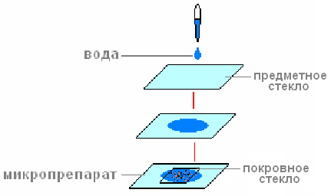
Что делаем. Рассмотрите гифы гриба, плодовое тело и споры под микроскопом при увеличении в 60 раз. Обратите внимание на окраску гиф и спор.
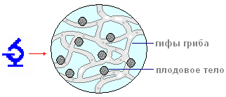
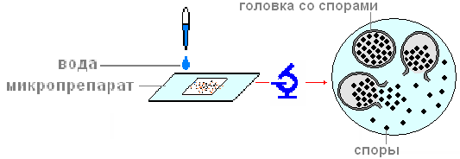
Приложение 3 Инструкционная карта
Опыт «Дрожжи»
Что делаем. На предметное стекло нанесите каплю воды. Пользуясь препаровальной иглой, поместите маленький кусочек дрожжей и всё тщательно перемешайте. Накройте препарат покровным стеклом.
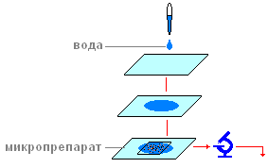
Что наблюдаем. Видно множество овальных или продолговатых клеток. Клетки лежат отдельно или соединены в цепочки, часто ветвящиеся.
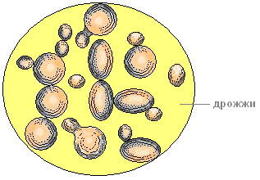
Внутри клеток заметны вакуоли и капли жира.
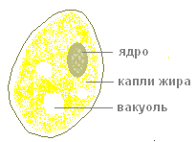
Цепочки образуются в результате почкования.
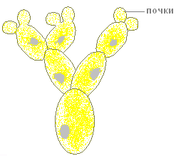

Список используемой литературы.
1. • Т.А.Бабакова, А.П. Момотава. 500 экологических задач. Петрозаводск. "Карелия”. 1991 год.
2. Демьянков Е. Н. Биология в вопросах и ответах: Кн. для учителя. – М.: Просвещение: АО "Учеб. лит.”, 1996.
3. Лернер Г. И. Ботаника, Поурочные задания, тесты, контрольные работы для 6-7 классов. М.: Аквариум, 1998.
4. Модестов С. Ю. Сборник творческих задач по биологии, экологии и ОБЖ: Пособие для учителей. – СПб: Акцидент, 1998.
5. Никишов А. И., Косорукова Л. А. Ботаника. Дидактический материал. Методическое пособие для учителей и учащихся. – М.: "Рауб” - "Илекса”, 1998.
6. Трайтак Д. И., Трайтак Н. Д. Сборник задач и упражнений по биологии растений, бактерий, грибов и лишайников: Пособие для учащихся 6-7 классов общеобраз. учрежд. – М.: Мнемозина, 1998.
Интернет-ресурсы: http://www.pitometc.ru/other_zhiv/95-smeshnye-foto-zhivotnyx-10-foto.html , http://www.finlandiaonline.ru/forum/showthread.php?s=6ad46364ccda76a4bd32908b6e3335b7&p=22060(сайты фотографий)
http://festival.1september.ru/ - урок «Грибы» Журило Татьяны Васильевны, http://festival.1september.ru/authors/100-318-749/ - урок «Грибы» Жукова Любовь Александровна

